**TAREA/EVALUACION DE APRENDIZAJE UNIDAD 2 N° DE GUÍA: 15**

ASIGNATURA: MUSICA

NOMBRE ESTUDIANTE: ______________________________________________________

CURSO: ______________________________ LETRA: ______ FECHA: __________________

OA: Escuchar música en forma abundante de diversos contextos y culturas, poniendo énfasis en: › tradición escrita (docta) › tradición oral (folclor, música de pueblos originarios) **› popular (jazz, rock, fusión, etcétera).**

OBJETIVO DE LA CLASE: identificar que es la música popular y escuchar algunos ejemplos de esta

¿Qué aprendimos hoy?

Te presento el ticket de salida, acá aparecerán preguntas 3 preguntas que deberás responder en el espacio en blanco que aparece al lado de cada preguntas.

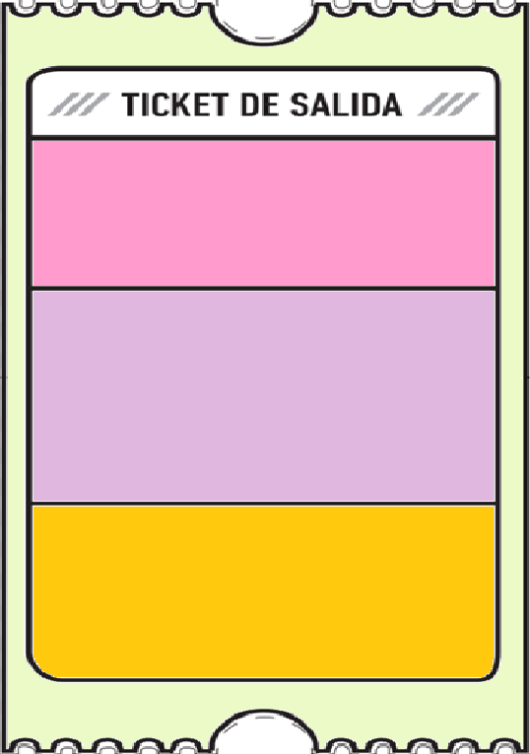

1. ¿Qué opinas de la aseveración realizada en la pregunta 8, sobre el pop y la música urbana? Argumenta

2. ¿Qué opinas del reggaetón, porqué es tan cuestionado?

3.

2.

3. ¿Qué dudas te quedaron de la clase de hoy?

Anótalas y recuerda enviarme un correo